«№ 16 орта мектеп» КММ бойынша «ТАЗА ҚАЗАҚСТАН» акциясының ұйымдастырылуы туралы анықтама
04.04.2026ж

Бүгін гуманитарлық пәндер бірлестігі «Таза Қазақстан» экологиялық акциясы аясында сенбілік жұмыстарына белсене қатысты.
Ұстаздар ауланы тазалап, талдарды ақтап, қоршаған ортаны көркейтуге өз үлестерін қосты.
Табиғатқа жанашырлық танытып, тазалық пен тәртіпті насихаттаған бұл шара – ұжымның бірлігі мен жауапкершілігінің айқын көрінісі.
Осындай игі істер арқылы біз жас ұрпаққа үлгі болып, туған жерімізді таза ұстауға шақырамыз 🌿
#ТазаҚазақстан2026 #ТазаҚазақстанАқтөбе2026
#oqu_agartu_ministrligi адал_азамат_ақтөбеоблысы
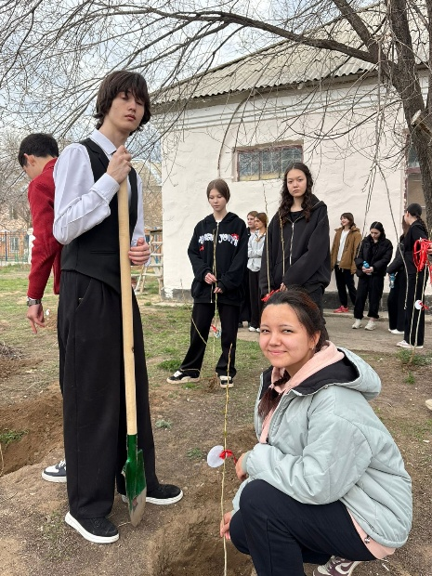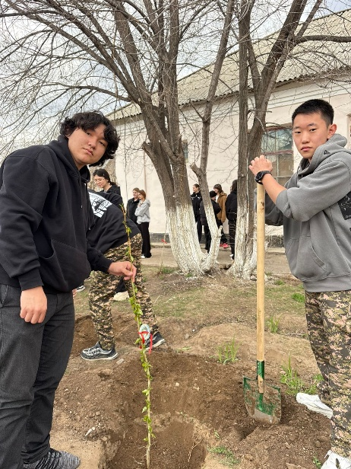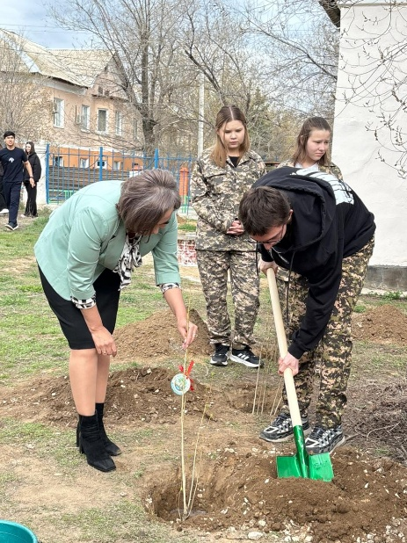
https://www.instagram.com/p/DWtd9RuDMO5/?igsh=MW81NHRxeXcxZ3d3NA==
ДТЖЖО. Г.С.Байжанова, А.Б.Алиханова

